

本科实验报告

课程名称： 算法设计与分析

实验项目： 算法设计与分析实验

实验地点： 文商楼504

专业班级： 2000 学号： 19124349

学生姓名： 王昆

指导教师： 喻钢

2019年3月 28日

实验名称 | 实验一 简单算法设计
实验目的
1. 理解算法设计与分析的基本概念，理解解决问题的算法设计与实现过程；
2. 掌握简单问题的算法设计与分析；
3. 熟悉C#/C++语言等的集成开发环境，掌握简单算法实现的能力；
问题描述
- 给出一个整数集合，假定这些整数存储在数组A[1…n]中，确定它们中是否存在两个相等的元素。请设计出一个有效算法来解决这个问题。
测试数据输入：
（1）9 71 25 64 38 52 5 31 19 45

（2）26 35 17 92 53 24 6 57 21 12 34 2 17 86 75 33

（3）15 87 32 7 84 35 26 45 78 96 52 22 37 65 9 43 21 3 33 91

- 设计算法把一个n个元素的整数集合（n为偶数）分成两个子集S1和S2，使得：每个新的集合中含有n/2个元素，且S1中的所有元素的和与S2中的所有元素的和的差最大。
测试数据输入：
（1）68 25 34 16 2 37 3 95 76 57 21 13 4 78 29 6 17 39 51 20 43 12

（2）28 3 48 59 14 32 47 51 42 61 9 24 52 78 65 2 37 78 51 73 29 7 26 95 37 2
实验环境
程序设计语言：C++/C#
编程工具：microsoft visual studio 2010
程序代码
int Sort(SqList& L) {
int i, j;
for (i = 0; i < L.length-1; i++) {
for (j = i + 1; j <= L.length-1; j++) {
if (L.r[i] == L.r[j])
return 1;
}
}
return 0;
}
void divide(SqList& L) {
int S1[MaxLen], S2[MaxLen],i;
BubbleSort(L);//冒泡排序
for (i = L.length / 2 ; i < L.length; i++) {
S2[i - L.length / 2] = L.r[i];
}
for (i = 0; i < L.length / 2; i++) {
S1[i] = L.r[i];
}
cout << "S1为";
for (i = 0; i < L.length / 2; i++) {
cout << S1[i];
}
cout << endl << "S2为";
for (i = 0; i < L.length/2; i++) {
cout << S2[i];
}
cout << endl;
}
运行结果（截屏）
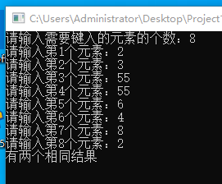
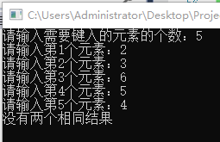
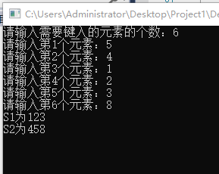
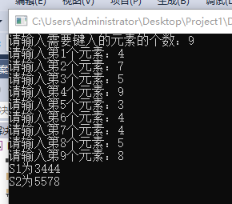
分析体会(复杂性分析&程序的优劣&改进)
算法1 复杂度 O（n^2）
时间复杂度比较高
还可以另建立一个数组，在遍历时记录下标和重复次数，可以实现只遍历一次。
算法2 复杂度 O（n^2）(因为在函数中又调用了冒泡排序)
冒泡排序适合对少量数据使用，效率不高。
对S1和S2的输出可以使用队列，可以让程序更具有可读性和易于理解。

